USO DE FERRAMENTAS COMPUTACIONAIS NA PERÍCIA DE ENGENHARIA: IA APLICADA A LAUDOS DE VÍCIOS CONSTRUTIVOS

LEONARDO COSTA DOS SANTOS¹, VANESSA DA SILVA DE AZEVEDO² e JOSUE OLIVEIRA PINTO JUNIOR³

¹Engenheiro Civil, UNESA, Rio de Janeiro-RJ, leonardo@laboratorioproducoes.com.br;
²DSc. em Engenharia, Prof. Titular Engenharias, UNESA, Rio de Janeiro-RJ, vanessa.azevedo@estacio.br;
³Tecnólogo em Análise e Desenvolvimento de Sistemas, UNAMA, Belém-PA, josue_pinto@yahoo.com;

RESUMO: Este artigo aborda o uso de ferramentas computacionais no apoio à elaboração de laudos periciais sobre vícios construtivos, incluindo o desenvolvimento de uma aplicação e a análise de seus benefícios. A solução, criada em Python, adota um fluxo assistido por IA: o usuário da aplicação insere dados e imagens via interface gráfica (GUI), que são analisadas por um modelo multimodal (Gemini Vision). A análise preliminar é revisada e validada pelo usuário, sendo então armazenada em um banco de dados visual com suporte do algoritmo ORB. O sistema gera automaticamente a minuta do laudo em formato .docx, com base nos dados inseridos, descrições validadas e textos padrão. Os resultados apontam para a viabilidade de uma abordagem híbrida, que alia automação inicial à validação profissional, promovendo ganhos em agilidade e aprimoramento contínuo do banco visual.

PALAVRAS-CHAVE: Diagnóstico Técnico Automatizado, Patologias Construtivas, Análise de Imagens, Algoritmos Visuais, Reconhecimento de Padrões, Modelos Multimodais.

USE OF COMPUTATIONAL TOOLS IN FORENSIC ENGINEERING: AI APPLIED TO CONSTRUCTION DEFECT REPORTS

ABSTRACT: This paper addresses the use of computational tools to support the preparation of forensic engineering reports on construction defects, including the development of an application and the analysis of its benefits. The solution, developed in Python, implements an AI-assisted workflow: the user inputs case data and images through a graphical user interface (GUI), which are analyzed by a multimodal model (Gemini Vision). The preliminary analysis is reviewed and validated by the user, then stored in a visual reference database supported by the ORB algorithm. The system automatically generates a draft report in .docx format, based on the input data, validated descriptions, and standardized text blocks. The results indicate the feasibility of a hybrid approach that combines initial automation with expert validation, offering gains in efficiency and continuous improvement of the visual database.

KEYWORDS: Automated Technical Diagnosis, Construction Pathologies, Image Analysis, Visual Algorithms, Pattern Recognition, Multimodal Models.

INTRODUÇÃO
O uso de ferramentas computacionais representa um apoio estratégico à elaboração de laudos técnicos. Técnicas como aprendizado de máquina e modelos de linguagem, segundo Fröhlich (2023) e Khan et al. (2022), permitem à Inteligência Artificial (IA) gerar análises preliminares com base em dados da diligência. Algoritmos de visão computacional como o Oriented FAST and Rotated BRIEF (ORB) comparam imagens periciais a bancos de dados devidamente curados por profissionais da engenharia civil, identificando padrões visuais e informações técnicas (Calado, 2024).
Para Garcia (2020), essas tecnologias devem atuar como suporte inicial, sempre com revisão do perito, assim como Large Language Model (LLM) e algoritmos como o ORB exigem validação humana, calibragem e aceitação profissional, como reforçam Angelov et al. (2021).
A crescente judicialização de vícios construtivos, como nos casos do programa Minha Casa Minha Vida (MCMV), evidencia a urgência por laudos mais confiáveis e ágeis. Segundo Souza e Nunes (2020) e Fernandes (2023), a engenharia civil transita da Indústria 4.0 para a 5.0, com tecnologias que integram homem e máquina, promovendo inclusão e sustentabilidade (TechEdge, 2022).
A aplicação dessas ferramentas também favorece a padronização inicial dos laudos e a segurança jurídica (Brasil, 1988), e já são observadas em sistemas como Victor (STF), Elis (TJPE) e Radar (TJMG), que apoiam a triagem de processos nos tribunais de Justiça (Viana, 2022).
Este estudo analisa a aplicação conjunta de dois recursos: o ORB, para busca por similaridade visual, e o Gemini Vision, para análise automatizada de imagens. Avaliam-se seus benefícios, desafios e implicações na geração assistida de laudos.
Destaca-se ainda a necessidade de governança tecnológica, garantindo que a IA atue como aliada na geração da minuta, sem substituir o julgamento técnico do perito. Tal abordagem contribui para a produtividade e para a efetividade da justiça (Oliveira, 2024).

MATERIAL E MÉTODOS
A metodologia adotada neste estudo aborda a visão sistemática sobre o uso da IA para a geração assistida de minutas de laudos de vícios construtivos na perícia de engenharia civil, e a correspondente validação pelo perito. A abordagem exploratória e descritiva, contempla as seguintes fases:

Fase 1 - Levantamento e revisão sistemática da literatura (Revisão bibliográfica em bases científicas (2019–2025) sobre aplicações de IA na perícia de engenharia civil. Síntese crítica dos achados para definir os indicadores da pesquisa).
Fase 2 - Desenvolvimento e aplicação das ferramentas de IA e visão computacional (Criação de protótipo em Python com interface gráfica (Tkinter), integrando: IA Multimodal (Gemini Vision), que promove análise automática das imagens via API com prompts; Visão Computacional (ORB), com extração de descritores e comparação com banco de imagens curado; Interface de Validação, que promove a revisão da análise pelo perito (expert-in-the-loop); Ciclo de Feedback, com atualizações contínuas do banco ORB com dados validados e Geração de Documentos, utilizando a biblioteca docxtpl para montar o laudo em template .docx).
Fase 3 - Coleta e preparação dos dados e ferramentas (Revisão bibliográfica em bases científicas (2019–2025) sobre aplicações de IA na perícia de engenharia civil e síntese crítica dos achados para definir os indicadores da pesquisa).
Fase 4 - Execução experimental e avaliação do desempenho (Testes com dados reais para verificar o funcionamento da aplicação e avaliação qualitativa das análises geradas pela IA e das correspondências visuais encontradas pelo ORB).
Fase 5 - Complementaridade com a expertise humana (Investigação sobre a percepção de peritos quanto à utilidade da IA como ferramenta de apoio e ao esforço necessário para revisar e validar as minutas geradas).
Fase 6 - Proposta de diretrizes para governança tecnológica (Definição de diretrizes técnicas, éticas e legais para o uso responsável da IA na perícia).
Fase 7 - Elaboração do relatório final e recomendações (Apresentação dos resultados com tabelas, gráficos e propostas práticas para aplicação e continuidade da pesquisa).

RESULTADOS E DISCUSSÃO
Esta seção apresenta os resultados da aplicação da metodologia, contemplando a implementação das ferramentas de IA e visão computacional, além da coleta de percepções de especialistas em perícia. Os dados são analisados criticamente com base nos indicadores definidos, abordando as potencialidades, limitações e impactos na geração e validação assistida de laudos sobre vícios construtivos.
A Figura 1 ilustra, de forma sequencial, as etapas metodológicas do estudo, desde a coleta de dados até a geração e validação dos resultados. Cada fase representada no fluxograma é posteriormente detalhada para aprofundar a compreensão dos procedimentos e análises realizadas.

Figura 1: Fluxograma do processo metodológico do estudo
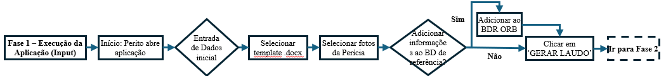
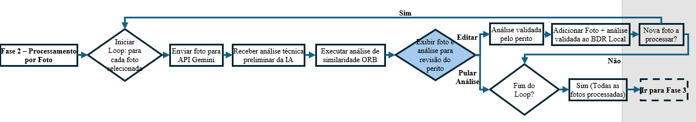
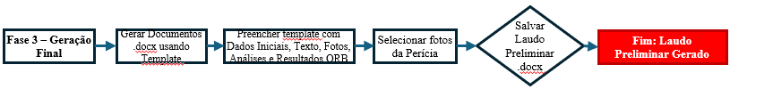
Fonte: Elaborado pelos Autores, 2025.

Caracterização da aplicação desenvolvida, dados de referência e ferramentas utilizadas
Nesta etapa, foram caracterizados os recursos computacionais e os dados utilizados na fase experimental, incluindo a aplicação protótipo e os insumos para sua validação. O estudo utilizou dois conjuntos principais: (i) laudos reais anonimizados e imagens de vistorias judiciais (principalmente do programa MCMV), disponíveis em: https://github.com/AIDevAppEnginner/bd_construction_flaws_app; (ii) imagens técnicas extraídas da literatura especializada. Cada imagem de referência foi acompanhada por uma descrição validada por especialista, compondo o banco visual utilizado pelo ORB. Todos os dados sensíveis foram anonimizados conforme a LGPD.

Pré-processamento de dados (realizado na aplicação)
A aplicação utiliza modelos de IA pré-treinados e algoritmos de visão computacional para reconhecimento de imagens, operando de forma direta. As descrições textuais do banco ORB são inseridas e validadas pelo usuário após o retorno das informações geradas pela LLM. O pré-processamento das imagens é específico: para o ORB, as imagens são convertidas em escala de cinza via OpenCV, sem redimensionamento obrigatório; para a IA multimodal (Gemini Vision), o envio é feito à API, que realiza o pré-processamento necessário.

Ferramentas computacionais e bibliotecas
A aplicação foi desenvolvida em Python 3.11 com ambiente virtual (venv). Utilizou-se: Tkinter (interface gráfica), Pillow/ImageTk (imagens), google-generativeai (API Gemini), OpenCV (ORB e BFMatcher), SQLite3 (armazenamento), docxtpl (.docx) e NumPy (suporte ao OpenCV). O ambiente combina IA via API, visão computacional e validação humana, formando a base experimental para os resultados analisados.

Execução da aplicação (Input) – Fase 1
O modelo de laudo utilizado segue a ABNT NBR 13.752:2024 (item 7.3.3.1.2), incluindo campos obrigatórios como identificação das partes, objeto e finalidade da vistoria, datas, constatações técnicas, fotos, assinatura e anexos. Esses dados são preenchidos pelo perito via interface gráfica, com seus próprios termos, sendo armazenados temporariamente pela aplicação (Figura 2).
Figura 2: Informações para preenchimento do modelo de Laudo Pericial
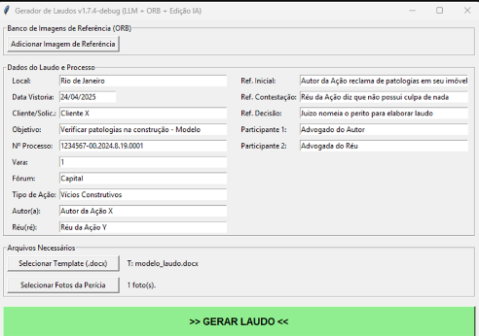 | 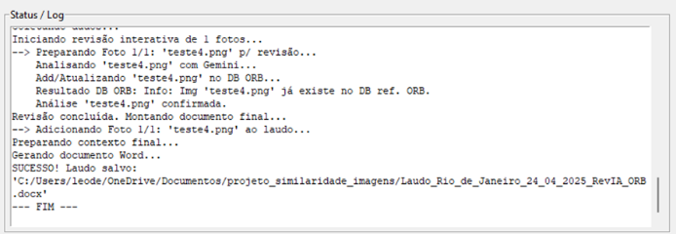
Fonte: Elaborado pelos Autores, 2025.

O preenchimento automático do laudo em formato .docx ocorre por meio de placeholders vinculados às informações inseridas na interface. As imagens da perícia, embora apresentadas com dimensões de 471x639 pixels a 96 dpi, seguem esse padrão apenas para fins demonstrativos neste artigo, sem impor limitação técnica ao sistema.

Processamento por Foto – Fase 2
Nesta fase, as imagens são enviadas via API ao modelo Gemini Vision, que retorna uma análise preliminar em janela pop-up para revisão do perito. Após validação, o conteúdo é salvo localmente e integrado ao banco ORB. Se a análise for ignorada (botão “Pular análise desta foto), a imagem é descartada da minuta e do banco (Figura 3).

Figura 3: Janela de edição da análise técnica realizada pela ferramenta LLM (Gemini Vision)
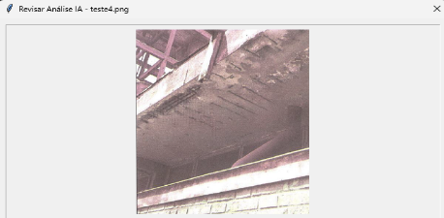 | 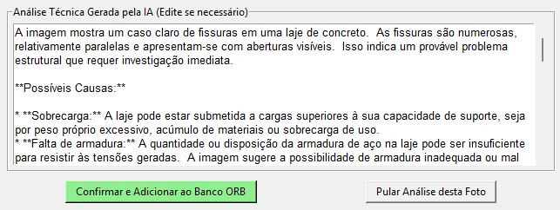
Fonte: Elaborado pelos Autores, 2025.
Geração Final – Fase 3
A aplicação abre uma janela onde o usuário da mesma seleciona o local para salvar o arquivo devidamente preenchido, em formato .docx. É possível também renomear o arquivo para o nome de melhor conveniência ao profissional e posterior salvamento.

CONCLUSÃO
O estudo confirma a viabilidade técnica do uso de IA multimodal e algoritmos de visão computacional (ORB) na elaboração assistida de laudos periciais sobre vícios construtivos. A abordagem híbrida, com validação humana, otimiza o fluxo de trabalho e qualifica a produção inicial sem substituir o conhecimento técnico do perito. A aplicação automatiza etapas essenciais, como a análise preliminar de imagens e a montagem do laudo em formato .docx. O uso do ORB, complementa a IA na recuperação de casos semelhantes. O ciclo de feedback aplicado ao banco visual mostrou-se promissor para o aprimoramento contínuo, mesmo com limitações de treinamento direto dos modelos via API. Reconhecem-se, contudo, restrições ligadas à qualidade da imagem, precisão dos prompts e dependência de serviços externos. Recomenda-se, para pesquisas futuras, avaliar o impacto da ferramenta na produtividade dos peritos, explorar modelos treinados em patologias brasileiras e aperfeiçoar a interface da aplicação.
REFERÊNCIAS
ASSOCIAÇÃO BRASILEIRA DE NORMAS TÉCNICAS. NBR 13752: Perícias de engenharia na construção civil. Rio de Janeiro, 2024.
BRASIL. Constituição da República Federativa do Brasil de 1988. Brasília, DF: Presidência da República, 1988. Disponível em: https://www.planalto.gov.br/ccivil_03/Constituicao/Constituicao.htm Acesso em: 15 abr. 2025.
CALADO, M. L. Uso da inteligência artificial no poder judiciário brasileiro: aspectos e análise da comunicação estratégica do tribunal de justiça de Pernambuco. 53 fl. Relatório técnico (Mestrado) - Universidade Católica de Pernambuco. Programa de Pós-graduação em Indústrias Criativas. Mestrado Profissional em Indústrias Criativas, Recife, 2024.
FERNANDES, M. A. de S., RODRIGUES, R. C. e Antunes, A. M. S. (2023). Capacitação comportamental de profissionais e estudantes de engenharia para a Indústria 4.0. Revista de Administração Mackenzie, 24(5), 1–30. https://doi.org/10.1590/1678-6971/eRAMR230084.pt Acesso em: 15 abr. 2025.
FOLHA DE SÃO PAULO. Problemas em imóveis impulsionam ações contra Caixa no Minha Casa, Minha Vida. São Paulo, 18 jan. 2025. Disponível em: https://www1.folha.uol.com.br/mercado/2025/01/problemas-em-imoveis-impulsionam-acoes-contra-caixa-no-minha-casa-minha-vida.shtml. Acesso em: 24 mar. 2025.
FRÖHLICH, A. V. K. Fundamentação das decisões judiciais e inteligência Artificial: Uma ressignificação ao Direito Processual atual e futuro. Coleção estudos em homenagem a Darci Guimarães Ribeiro – Vol. 8. Londrina, PR: Thoth, 2023.
GARCIA, A. C. B. Ética e Inteligência Artificial. Computação Brasil, [S. l.], n. 43, p. 14–22, 2020. DOI: 10.5753/compbr.2020.43.1791. Disponível em: https://journals-sol.sbc.org.br/index.php/comp-br/article/view/1791. Acesso em: 27 maio. 2025.
KHAN, Tahseen et al. Machine learning (ML)-centric resource management in cloud computing: A review and future directions. Journal of Network and Computer Applications, v. 204, p. 103405, 2022.
OLIVEIRA, A., CUNHA FERREIRA, I., & dos Santos Siqueira, T. (2024). Acesso à Justiça e os Gargalos da Celeridade Processual no Sistema de Justiça Brasileiro: Uma Análise do Uso da Inteligência Artificial no Processo Judicial. Revista Formadores, 21(01). https://doi.org/10.25194/rf.v21i01.2069
SOUZA, U. A.; NUNES, F. L. Indústria 4.0 e a cadeia de suprimentos em uma empresa de automação no Vale dos Sinos: uma proposta de Mapa Conceitual. JOURNAL OF LEAN SYSTEMS, 2020, Vol. 5, Nº 1, pp. 01-28.
TECHEDGE. Indústria 5.0: O que a torna diferente da 4.0?, 2022. Disponível em: https://www.techedgegroup.com/pt/blog/o-que-e-industria-5-0 Acesso em: 18 mar. 2023.
VIANA, A. A. de S.; SARKIS, J. M.; MACIEL JÚNIOR, V. de P. Do papel ao uso da inteligência artificial nos meios de provas digitais. Revista Brasileira de Direito Processual – RBDPro, Belo Horizonte, ano 30, n. 118, p. 71-103, abr./jun. 2022. DOI: 10.52028/RBDPRO. V30i118.210906MG

